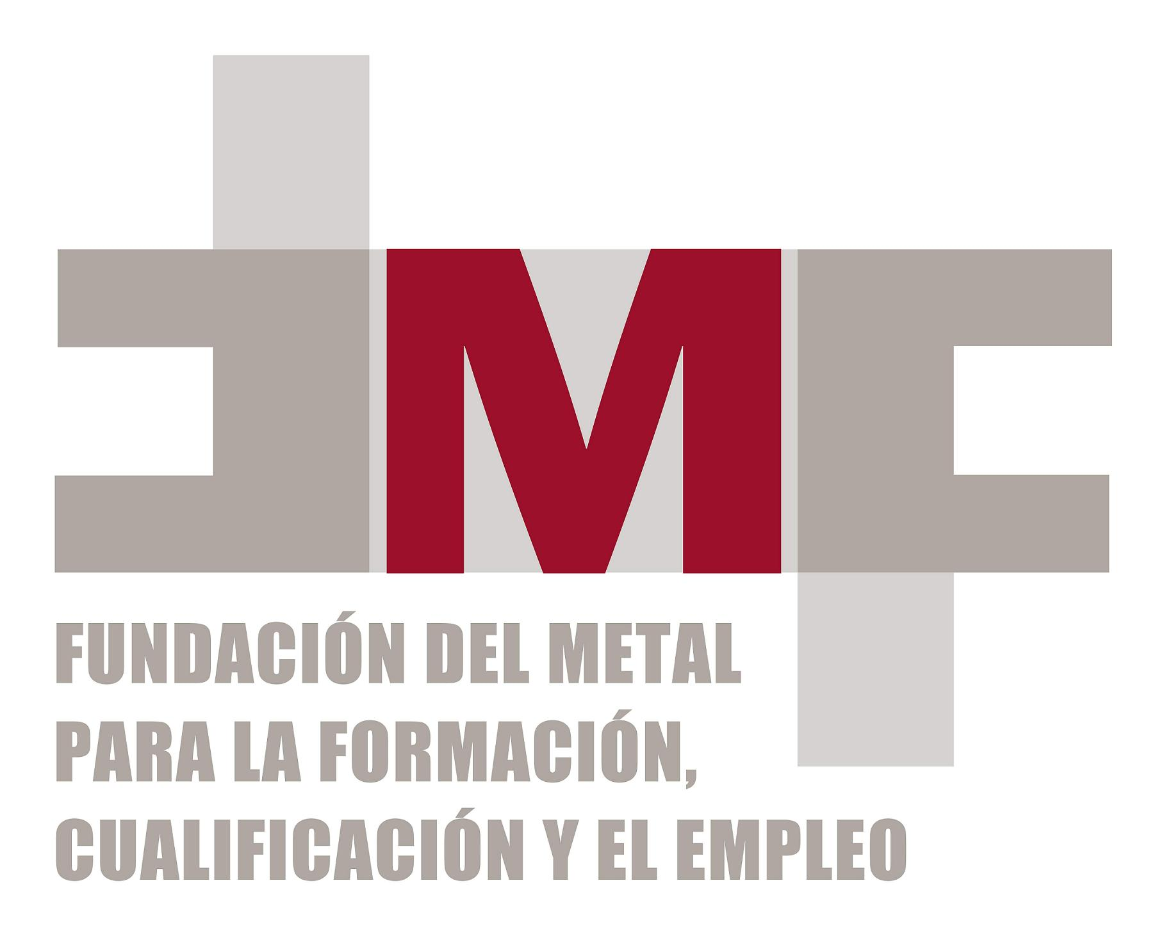

AUTORIZACIÓN SOLICITUD TARJETA PROFESIONAL DEL METAL (TPM) PARA EL SECTOR DEL METAL
(INDIVIDUAL)

Don/ Doña.………………………………………………, con DNI nº………………, autorizo a D./ Dª.………………………………………………, con DNI nº………………, mediante la firma del presente documento, a que presente en su nombre la solicitud de la tarjeta profesional del metal (TPM).

En……....................., a….... de................. de 20..

Fdo. …………………..

FUNDACIÓN DEL METAL PARA LA FORMACIÓN, CUALIFICACIÓN Y EL EMPLEO es el Responsable del tratamiento de los datos personales proporcionados bajo su consentimiento y le informa que estos datos serán tratados de conformidad con lo dispuesto en el Reglamento (UE) 2016/679 de 27 de abril de 2016 (GDPR) y la Ley Orgánica 3/2018, de 5 de diciembre (LOPDGDD), con la finalidad de realizar los servicios profesionales solicitados, y conservados mientras exista un interés mutuo para mantener el fin del tratamiento y cuando ya no sea necesario para tal fin, se suprimirán con medidas de seguridad adecuadas para garantizar la seudonimización de los datos o la destrucción total de los mismos. No se comunicarán los datos a terceros, salvo obligación legal. Asimismo, se informa que puede ejercer los derechos de acceso, rectificación, portabilidad y supresión de sus datos y los de limitación y oposición a su tratamiento dirigiéndose a FUNDACIÓN DEL METAL PARA LA FORMACIÓN, CUALIFICACIÓN Y EL EMPLEO en C/ Rivas, 25 1º - 28052 Madrid (Madrid). Email: asanchez@fmfce.org y el de reclamación a www.agpd.es.

